# Verslag 2

## Wat voor project ben ik aan het maken?

Ik ben de website webuycars.nl aan het opbouwen met Laravel 5.5. Laravel is een PHP framework dat gebruik maakt van object oriented programming (OOP), dit betekent dat het gebruik maakt van Objecten, Classes en Models.

Voor webuycars ben ik een website aan het maken die vergelijkbaar is met <https://www.ikwilvanmijnautoaf.nl>, Ik maak hier gebruik van een API van het RDW. Het kenteken wordt ingevuld en ik haal alle informatie uit de API. De gebruiker kan de gegevens aanpassen etc. En daarna zijn/haar eigen gegevens invullen om deze daarna te versturen naar ons via E-Mail. Hier wordt dan handmatig naar gekeken.

## Wat is Laravel?

Zoals hierboven al staat is Laravel een PHP OOP framework. Dit zorgt ervoor dat alles heel anders is als je het vergelijkt met de projecten die ik tot nu toe op school heb gehad.   
Laravel maakt ook gebruik van NodeJS, hiermee kun je “packages” installeren in je project map waardoor bepaalde handelingen veel sneller gedaan kunnen worden. Dit gaat allemaal via het Command Prompt (CMD). Het CMD was ik ook nog niet echt aan gewend hiervoor dus dit moest ik ook nog onder de knie krijgen.

Door middel van een “task runner”, ik gebruik Gulp, kan je taken van deze packages makkelijk maken. Denk hierbij aan het automatisch herladen als je CSS aanpast. En aangezien Laravel ook gebruik maakt van SASS kun je bij het opslaan van een SCSS bestand zorgen dat Gulp automatisch de bestanden compileert naar CSS.

Voorbeeld task in Gulp:

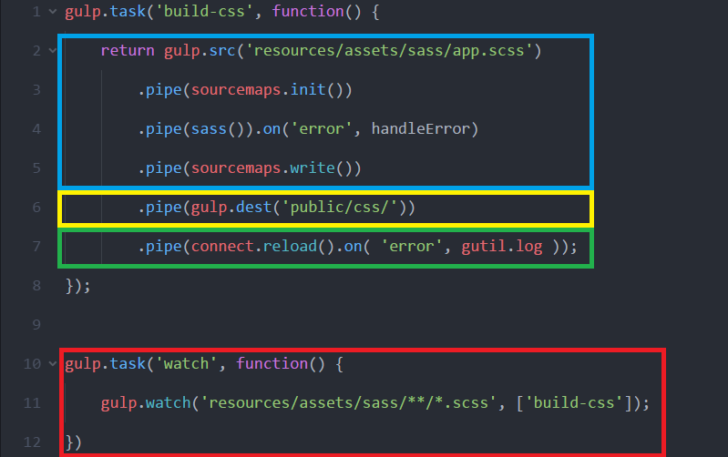  
Zie volgende pagina naar wat alle onderdelen precies doen.

* Hier wordt aangegeven welk bestand gecompileerd moet worden, en compileert het meteen
* Dit is de map waar het gecompileerde bestand naartoe gaat.
* Dit injecteert het nieuwe bestand, hierdoor hoeft de pagina niet een page refresh te doen maar wordt de CSS meteen herladen (HTML, PHP etc. wordt niet herladen)
* Dit kijkt naar alle .scss bestanden in de assets map of er iets veranderd, als er een verandering wordt gezien voert hij alle bovenstaande dingen uit

Wat ook heel anders is in een Laravel project is de mappenstructuur, hieronder een paar screenshots van de mappenstructuur van webuycars.nl (nog niet af).

* 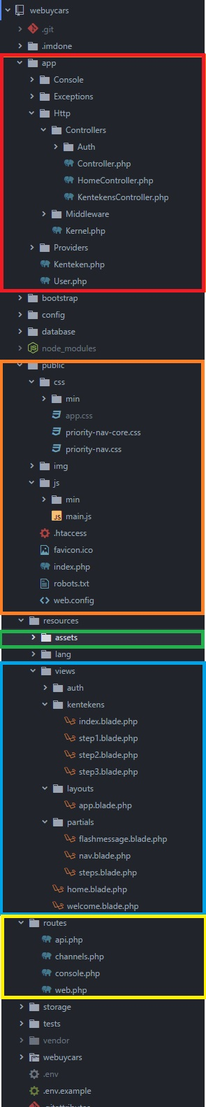In dit gedeelte staan alle Models (classes) en controllers. De controllers worden in routes aangesproken en deze werken dan weer met de models. Na dat alle back-end functies zijn verricht wordt de view aangeroepen. Dit is de brug tussen het back-end en front-end.
* Dit is de map waar alle gecompileerde css en javascriptbestanden staan. Hier plaatsje ook meestal de afbeeldingen
* Hier staan alle SCSS/SASS en javascript bestanden die nog samengevoegd gaan worden.
* Hierin staan alle views, dit zijn template bestanden (blade) waarin je al je pagina’s maakt. Dit is het front-end van laravel
* Hier staan de routes in. Hierin gebruik je vooral web.php. daarmee je alle routes in je website maken (alle verschillende pagina’s op je website). Maar hier kun je ook form post requests afhandelen.

Hieronder ga ik de werking van Laravel uitleggen.

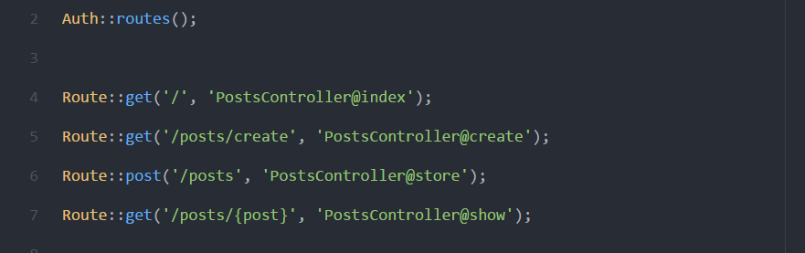Hierboven staat een screenshot van web.php in een testproject waar je blogs kunt aanmaken. Hierin kun je heel duidelijk aangeven wat de website moet doen als je naar blog.nl/posts/create gaat etc. Als je naar /posts/create gaat wordt er een function opgeroepen uit PostsController.php genaamd create.

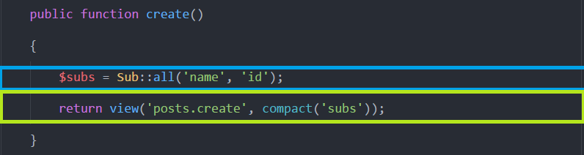

In de controller wordt dit vervolgens uitgevoerd.

* Alle namen en id’s van objecten uit de class Sub wordt uit de database gehaald en in $subs gezet
* De view wordt doorgegeven, dit is de html die de user uiteindelijk ziet. En de variabele subs wordt meegegeven.